Université de Med Boudiaf M’sila Année Universitaire 2023/2024
Faculté de Technologie Option Energétique
Département de Génie Mécanique Licence 3ème Année

Chapitre 3 : Conversion thermique de l’énergie solaire.

II.1 Introduction :
L'énergie solaire thermique est l'énergie thermique du rayonnement solaire. Elle est captée dans le but d'échauffer un fluide (liquide ou gaz). L'énergie reçue par le fluide peut être ensuite utilisée directement (eau chaude sanitaire, chauffage, etc.) ou indirectement (production de vapeur d'eau pour entraîner des alternateurs et ainsi obtenir de l'énergie électrique, production de froid, etc.).
Le capteur solaire thermique est un instrument utilisé pour transformer le rayonnement solaire en chaleur. Les principes physiques fondamentaux qui fondent cette production d'énergie sont notamment l'absorption et la conduction thermique. Dans le cas particulier des systèmes à concentration (centrale solaire thermodynamique, four solaire, etc.), la réflexion joue aussi un rôle important.
Dans ce chapitre on s’intéresse à toutes les technologies de l’énergie thermique.

II.2 Les différentes technologies de l’énergie solaire thermique :
Un système solaire thermique exploite le rayonnement du Soleil afin de le transformer directement en chaleur (énergie calorifique). On distingue trois types de technologies permettant d'exploiter l'énergie solaire thermique :

II.2.1 La technologie solaire thermique à basse température
Dans cette catégorie, on retrouve :

- La technologie solaire «active» : traditionnellement, ce terme désigne les applications à basse et moyenne température. Des capteurs solaires thermiques sont installés sur les toits des bâtiments. Un capteur solaire thermique est un dispositif conçu pour recueillir l'énergie provenant du Soleil et la transmettre à un fluide caloporteur. La chaleur est ensuite utilisée afin de produire de l'eau chaude sanitaire ou bien encore chauffer des locaux.

- La technologie solaire «passive» : toujours dans le domaine de la basse température, on peut également citer les installations solaires passives. Par opposition aux applications précédentes, celles-ci ne requièrent pas de composants dits actifs (les capteurs solaires). Ces applications reposent sur des concepts de génie civil et climatique impliquant une architecture adaptée et l’emploi de matériaux spéciaux. L’utilisation passive de l’énergie du Soleil permet de chauffer, d’éclairer ou de climatiser des locaux.

II.2.2 La technologie solaire thermique à haute température
La technologie solaire concentrée ou « thermodynamique » : ce procédé fournit de la chaleur à haute température (de 250 à 1 000°C) par concentration du rayonnement solaire. Cette énergie est utilisée pour actionner des turbines à gaz ou à vapeur afin de produire de l’électricité.

II.3 Les capteurs solaires thermiques
Il existe différents types de capteurs solaires thermiques selon le type d’application considérée, la nature de l’élément caloporteur utilisé et le niveau de température qu'ils permettent d'atteindre. Le type d’application peut aller du chauffage d’une piscine avec un capteur léger, à une centrale solaire thermodynamique produisant de l’électricité.
Le fluide caloporteur peut être de l’air, de l’eau, un mélange antigel, un fluide à changement de phase, une huile qui se ne dégrade pas à haute température.
La majeure partie des applications est celle du chauffage de l’eau sanitaire et celui du chauffage des locaux, avec des fluides caloporteurs liquides. Les capteurs à liquide se répartissent en trois familles.

II.3.1 Les capteurs non vitrés
Un exemple des capteurs solaires non vitrés est les capteurs moquette comme illustré sur la Figure 1. Il est meni d'une structure très simple réseau de tubes plastiques noirs, utilisés essentiellement pour le chauffage de l'eau des piscines, en été , ou les capteurs non-vitrés à revêtement sélectif, à irrigation totale, en acier inoxydable, utilisés essentiellement pour le préchauffage d'eau chaude sanitaire, le chauffage basse température plancher chauffant et le chauffage des piscines .
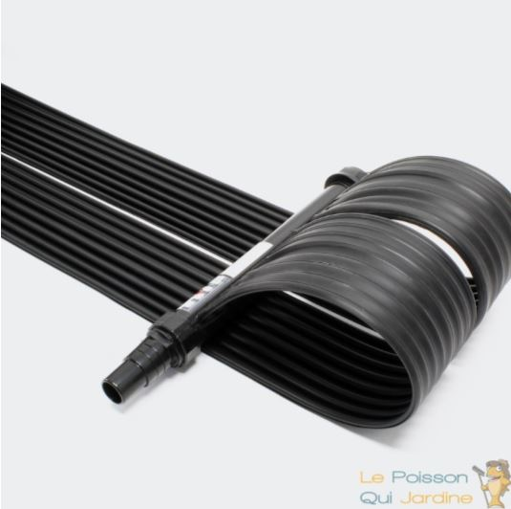
Figure 1 : Capteur non vitré souple.
II.3.2 Les capteurs à tubes sous vide
Un capteur solaire "sous vide" est composé d'une série de tubes transparents en verre de 5 à 15 cm. de diamètre. Dans chaque tube il y a un absorbeur pour capter le rayonnement solaire et un échangeur pour permettre le transfert de l'énergie thermique. Les tubes sont mis sous vide pour éviter les déperditions thermiques convectives de l'absorbeur et l'absorbeur reçoit un traitement sélectif pour empêcher le rayonnement.
Le fluide caloporteur circule à l'intérieur d'un tube sous vide simple ou double. Le vide améliore l’isolation contre les pertes en convection, par rapport au capteur précédent. Deux principes sont rencontrés : le premier principe est le même que pour les capteurs plans vitrés, le fluide caloporteur parcourt le tube en aller et retour pour recueillir la chaleur ; le second est plus poussé technologiquement, il fait appel à un caloduc, utilisant un fluide caloporteur.
Pour les pays froids, avec un ensoleillement faible l’hiver, la technologie des tubes sous vide avec des rendements élevés est à conseiller

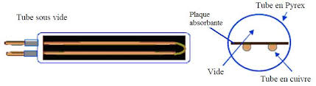
Figure 2 : Capteur vitré sous vide.
II.3.3 Les capteurs plans vitrés
Le fluide caloporteur, très souvent de l’eau mélangée à un anti-gel alimentaire, de typemono-propylène glycol, passe dans un serpentin plaqué en sous face d’une feuille absorbante, le tout placé derrière une vitre, dans un caisson isolé de laine minérale et/ou de mousses composites polyuréthanes (polyisocyanurate) ; la vitre est transparente à la lumière du soleil mais opaque aux rayons infrarouges de l’intérieur, ce qui piège la chaleur.
Ce type de capteurs est le modèle le plus adapté, pour les raisons suivantes :

- Robustes et d’une structure simple.
- Techniquement perfectionnés (qualité de la vitre, isolation).
- D’un rapport prix/performances sans égal.
- Faciles à intégrer grâce à leur surface plane.
- Discrets en montage sur le toit

Le capteur plan est efficace dans les régions bien ensoleillées.

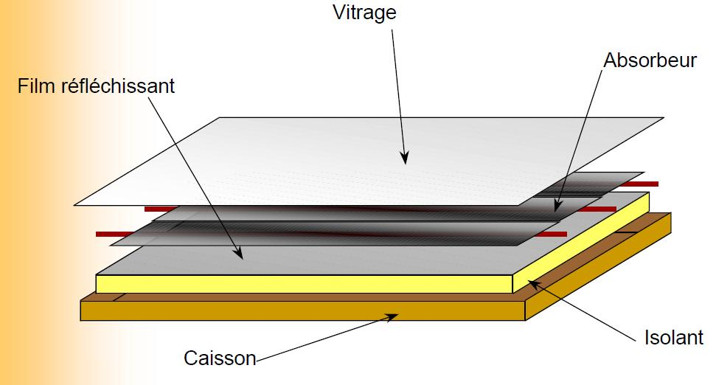
Figure 3 : Capteur plan vitré.
II.3.3.1 Les composants d’un capteur plan
- L’absorbeur
Dans tout capteur, l’absorbeur (Figure3) joue le rôle principal. Le choix du matériau et le mode de construction ont une grande influence sur la performance du capteur. Les premiers absorbeurs étaient peints en noir afin de capter un maximum d'énergie rayonnée du soleil. Mais cette couleur a l'inconvénient d'avoir un rayonnement important, ce qui finit par échauffer la vitre et provoquer des pertes à travers celle-ci par une forte réémission. C'est pourquoi on préfère utiliser des absorbeurs traités, ce qui donne un corps noir dont le rayonnement est beaucoup plus faible. On parle de surfaces sélectives. Un des éléments clefs dans le développement de ces différentes technologies. Le Tableau 1 regroupe les propriétés des surfaces sélectives.
D'autre part il doit absorber la plus grande partie du rayonnement solaire et transmettre la chaleur produite vers le fluide caloporteur avec le minimum de perte. Il doit être le plus léger possible pour éviter l'inertie de mise en régime et construit avec un matériau bon conducteur et fiable dans le temps.
Tableau 3 : Propriétés des surfaces sélectives
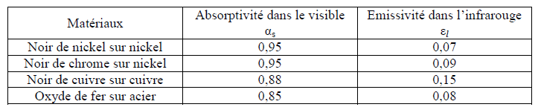

- La couverture transparente (vitrage)
Pour cette couverture on utilise principalement du verre (Figure3) sécurisé résistant aux chocs et contraintes mécaniques (grêle, neige) et aux chocs thermiques (brusque refroidissement en cas d’orage). Ce verre est de préférence pauvre en oxyde de fer et de ce fait il est très transparent au rayonnement solaire. Dans le cas de capteurs intégrés dans la toiture on utilise aussi parfois des matières synthétiques.
Le verre présente une bonne résistance au vieillissement et une bonne résistance mécanique. Les couvertures en matière synthétique sont moins durables. Elles sont par contre plus légères, moins chères et plus facile à mettre en œuvre. Le Tableau 1 compare les matériaux de couverture
On distingue les capteurs avec un seul vitrage et revêtement sélectif de l’absorbeur, et ceux avec deux vitrages mais sans revêtement sélectif de l’absorbeur.

- L’isolation thermique
Les matières isolantes utilisées dans la construction des capteurs (Figure 3) sont soit des laines minérales (laine de roche et laine de verre) soit des matières synthétiques. L’isolation doit être imputrescible et résister aux hautes températures à l’intérieur du capteur. Une isolation de ce type est inutile dans le cas des capteurs à tubes évacués puisque c’est le vide d’air dans les tubes qui crée l’effet isolant.

Tableau 1: Comparaison des matériaux de couverture
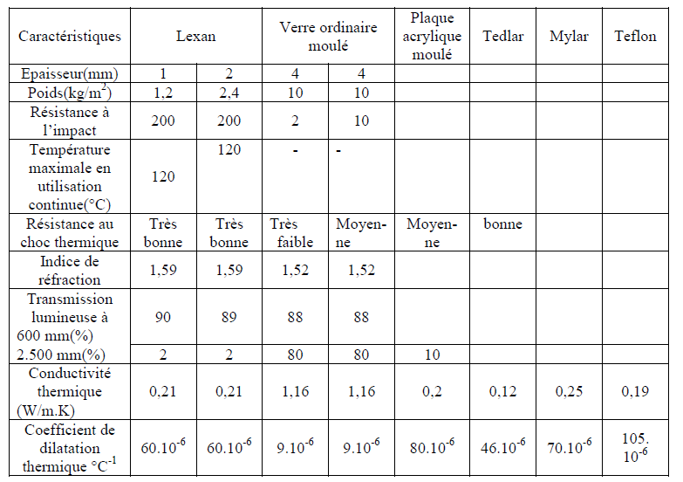

- Le cadre
Le cadre (ou caisson) doit résister aux agressions des conditions extérieures, aux contraintes intérieures et aux chocs éventuels lors du transport et du montage. Il doit donc être solide, tout en étant le plus léger possible.
Le cadre du capteur est en aluminium ou en acier. Le cadre des capteurs intégrés en toiture est protégé des intempéries et peut ainsi être valablement réalisé en bois.

II.3.3.2 Les Principes de fonctionnement d'un capteur plan solaire
Les capteurs solaires de type plan sont le plus couramment utilisés pour les petites et moyennes puissances. Ils se composent d'un absorbeur, élément essentiel dans la conversion d'énergie solaire, situé dans un coffrage isolé en face arrière et latérale. Il est souvent couvert d'un vitrage en face avant. Cet absorbeur peut être constitué d'une couche sélective qui augmente la captation de l'énergie solaire tout en limitant les pertes par rayonnement.
Le vitrage quant à lui évite le refroidissement de l'absorbeur par le vent et crée un effet de serre qui augmente le rendement du capteur. L'isolation à l'arrière du capteur diminue les pertes de chaleur. Le fluide qui circule sous cette paroi récupère par convection une partie de cette énergie absorbée et subit une élévation de température à la traversée du capteur.
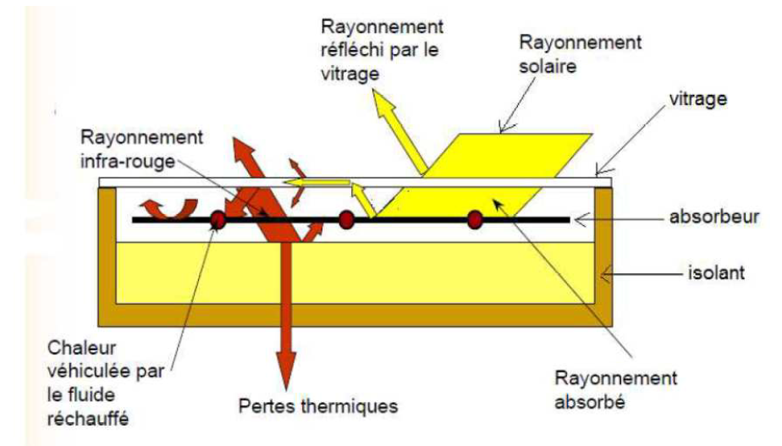
Figure 4 : Principe de fonctionnement d’un capteur plan vitré.

II.3.3.3 Bilan thermique globale de la paroi absorbante :
Le bilan thermique de la paroi absorbante s’écrit:
𝜑sa = 𝜑𝑝→ + 𝜑𝑢 + 𝜑𝑠t (W) (3.1.)
Où:
φsa: Flux solaire absorbé.
φp→ ∶ Flux perdu par la paroi absorbante.
φu: Flux utile transmis au fluide caloporteur
φst: Flux stocké dans le capteur qui s’écrit:
𝜑𝑠t = 𝑀𝑒. 𝐶𝑒au. 𝜕T/ 𝜕t (W) (3.2)
Où :
Me : Masse en eau du capteur définie ;
C eau : la capacité thermique de l’eau ;
T: Température moyenne du capteur ;
t: Temps.
La puissance absorbée par l capteur s’écrit :
𝜑𝑠a ≈ 𝜏𝑐 × ∝𝑝 × 𝐺(𝑖,𝛾) ∗ × 𝑆 (W) (3.3)
φsa: flux solaire absorbé par la surface exposé (W).
τcs: Coefficient de transmission de la couverture transparente par rapport au rayonnement solaire.
αps: Coefficient d’absorption de la paroi absorbante par rapport au rayonnement solaire. G(i,γ) ∗ : Eclairement (densité de flux) solaire incident sur le capteur (W.m⁻²)
𝑆: Surface de la paroi absorbante

Dans le cas où le fluide caloporteur ne subit pas de changement d’état, le flux utile s’écrit: ϕu = qcf (Tfs− Tfe) (W) (3.4)
Où:
qcf: débit calorifique du fluide caloporteur (W.℃−1) = débit massique× capacité calorifique.
Tfs: Température du fluide caloporteur a la sortie de l’absorbeur.
Tfe ∶Température du fluide caloporteur a l’entrée de l’absorbeur.

Les déperditions thermiques du capteur sont mises sous la forme :
𝜑𝑝→ = ℎ𝑝(𝑇𝑝m – 𝑇𝑎) 𝑠 (W) (3.5)
Où:
hp: Coefficient global de pertes du capteur.
Tpm : Température moyenne de la paroi absorbante.
Ta : Température de l’air extérieur.

.Le Rendements d’un capteur solaire:
Le rendement global:
𝜂𝜂 = 𝜑𝑢 /(𝐺(𝑖,𝛾)∗× 𝑆 ) (3.6)

II.3.4 Capteurs haute température
Nous nous référons aux capteurs à hight-température des températures supérieures à 500 °C. Ils sont utilisés pour la production d'électricité. On distingue :
• Capteurs cylindro-paraboliques
• Centrales à tour
• Concentrateurs paraboliques
• concentrateurs Fresnel linéaire

II.3.4.1. Les capteurs cylindro-paraboliques
Les capteurs solaires cylindro-parabolique se présentent comme des miroirs paraboliques qui concentrent le rayonnement solaire dans un tuyau absorbeur qui passe par l'axe de la parabole. Dans ce tube un fluide est chauffé et peut atteindre plus que 450 ° C. Le choix du fluide caloporteur dépend de la température et de l’application mise en jeu. À titre d’exemple une température maximale de 200°C , on peut utiliser de l’eau déminéralisée ou de l'éthylène glycol comme fluides caloporteur et pour des températures plus élevées allant jusqu'à 450 ° C des huiles synthétiques sont utilisés. Ce type de capteur doit modifier sa position selon la position du soleil en tournant autour de l'axe parallèle à sa ligne focale pour tirer parti de la position de lumière directe du soleil.

II.3.4.2. Les centrales à tour
Les systèmes à tour se composent d'un champ d'héliostats (miroirs mobiles de plus de 2 essieux). L’héliostat capte et concentre la lumière sur un récepteur comme indiqué sur la Figure 6. Fonctionnement de l'installation est simple, le récepteur solaire central génère la vapeur à haute température. La vapeur produite est ensuite utilisée pour entraîner une turbine qui produit l'électricité.

II.3.4.3. Les concentrateurs paraboliques
Les antennes paraboliques sont des systèmes qui concentrent l'énergie solaire en un point où le récepteur solaire est situé et un moteur Stirling ou une microturbine qui est couplée à un alternateur. Le fluide situé dans le récipient est chauffé à des températures supérieures à 750 °

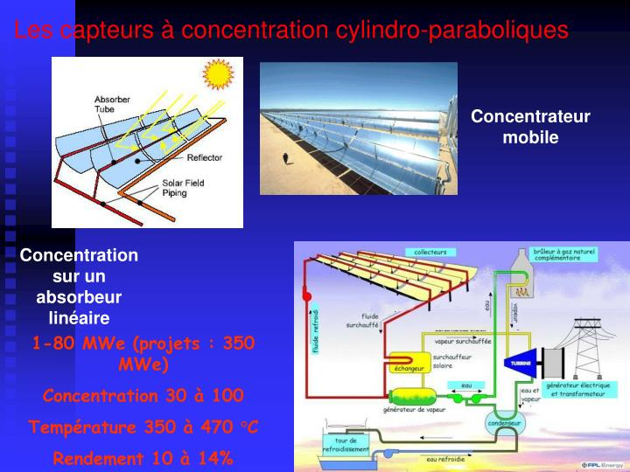
Figure 5 : Principe de fonctionnement d’un capteur cylindro-prabolique.
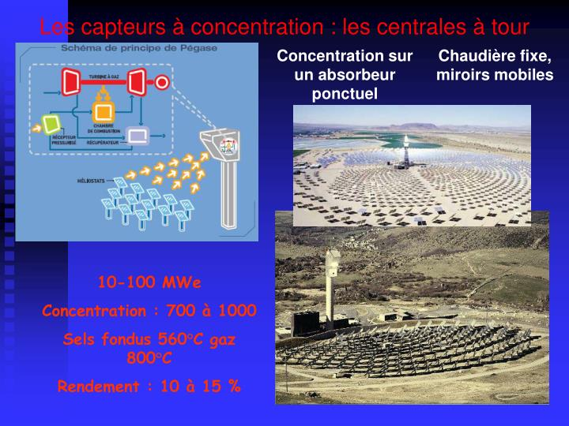
Figure 6 : Principe de fonctionnement d’un central à tour.
C, obtenant ainsi une certaine énergie thermique. Cette énergie thermique produite est utilisée par le moteur Stirling ou la microturbine pour produire de l'électricité. Un moteur Stirling est un moteur thermique, ce qui signifie que l'apport d'énergie peut être réalisé grâce à l'énergie solaire concentrée. Un alternateur couplé à un moteur Stirling se rapproche du mouvement généré par le moteur pour produire de l'électricité. L'électricité produite peut être connecté au réseau pour la vente ou dans la plupart des cas peuvent être utilisés pour la consommation directe. Cette technologie (Figure 7) est encore au stade expérimental et est encore moins rentable que la tour ou des miroirs paraboliques.
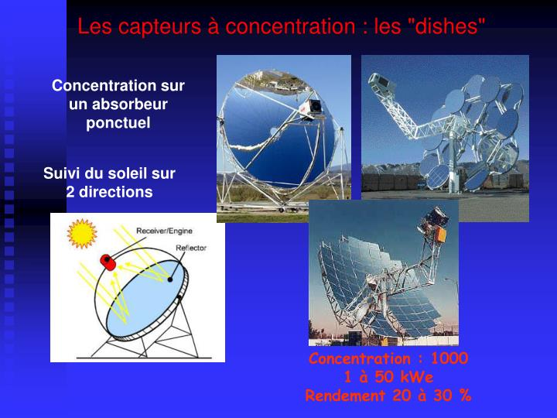
Figure 7 : Principe de fonctionnement des capteurs à concentration.

II.3.4.4 Les concentrateurs linéaires de Fresnel
Les réflecteurs conduisent miroirs plats normaux et simuler la courbure des miroirs paraboliques (plus chers) faisant varier l'angle de chaque ligne avec un seul suivi de l'axe. Le principal avantage du système linéaire de concentrateurs de Fresnel est sa simplicité d'installation et de faible coût, bien que le rendement est inférieur aux capteurs solaires cylindro-paraboliques.

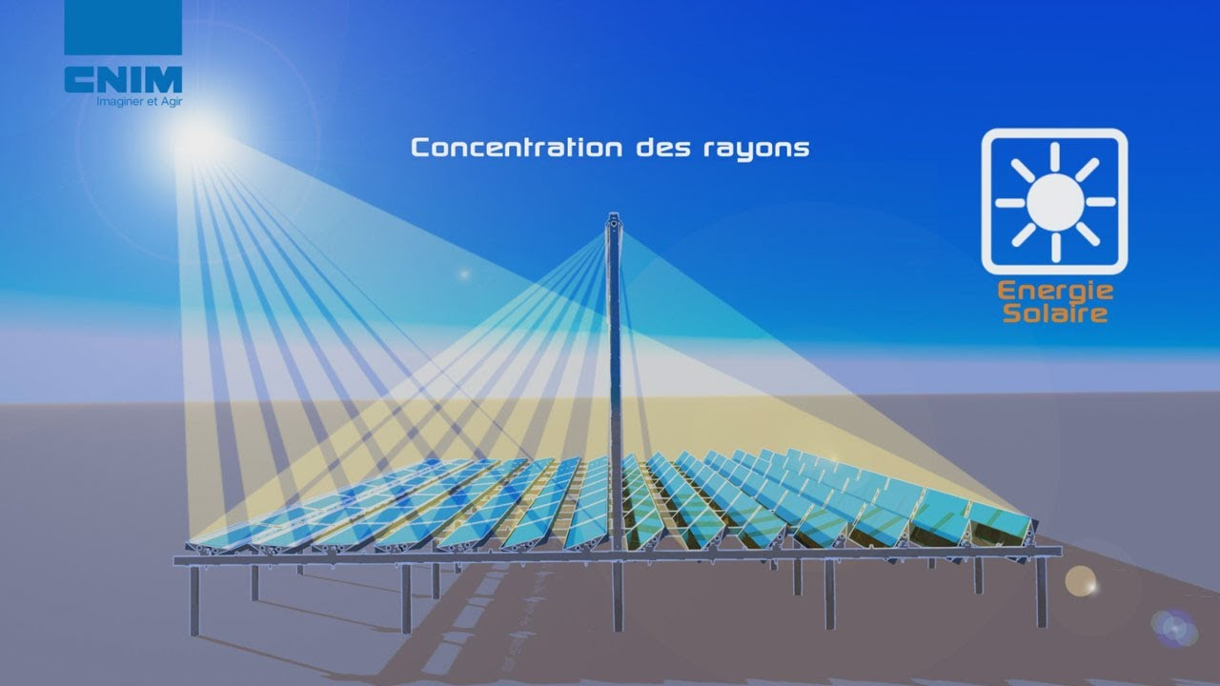
Figure 8 : Principe de fonctionnement des concentrateurs linéaires de Fresnel.

